Устройство системы охлаждения

Система охлаждения
Система охлаждения предназначена для поддержания нормального теплового режима двигателя.
При работе двигателя температура в цилиндрах двигателя периодически поднимается выше 2000 градусов, а средняя температура составляет 800-900°С!
Если не отводить тепло от двигателя, то через несколько десятков секунд после запуска он станет уже не холодным, а безнадежно горячим. Следующий раз вы сможете запустить свой холодный двигатель только после его капитального ремонта.
Система охлаждения необходима для отвода тепла от механизмов и деталей двигателя, но это только половина ее предназначения, правда, большая половина.
Для обеспечения нормального рабочего процесса важно также ускорять прогрев холодного двигателя. И это вторая часть работы системы охлаждения.
Как правило, на автомобилях применяется жидкостная система охлаждения, закрытого типа, с принудительной циркуляцией жидкости и расширительным бачком (рис. 29).
Система охлаждения состоит из:
— рубашки охлаждения блока и головки блока цилиндров,
— центробежного насоса,
— термостата,
— радиатора с расширительным бачком,
— вентилятора,
— соединительных патрубков и шлангов.
На рис. 29 вы без труда можете различить два круга циркуляции охлаждающей жидкости.
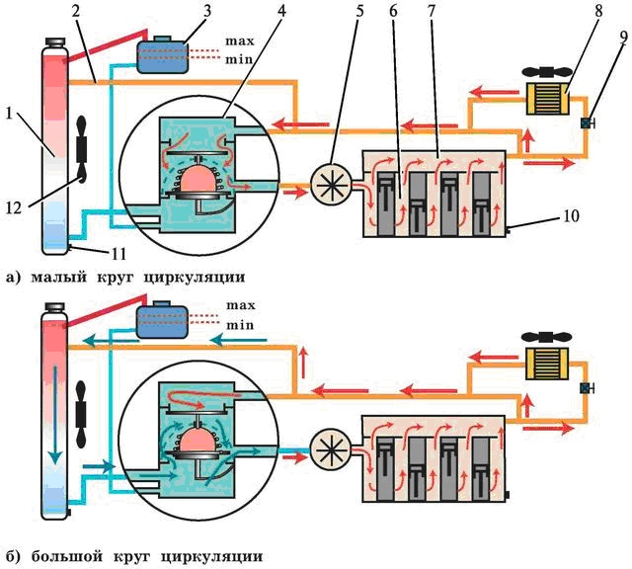
Рис. 29. Схема системы охлаждения двигателя: 1 — радиатор; 2 — патрубок для циркуляции охлаждающей жидкости; 3 — расширительный бачок; 4 — термостат; 5 — водяной насос; 6 — рубашка охлаждения блока цилиндров; 7 — рубашка охлаждения головки блока; 8 — радиатор отопителя с электровентилятором; 9 — кран радиатора отопителя; 10 — пробка для слива охлаждающей жидкости из блока; 11 — пробка для слива охлаждающей жидкости из радиатора; 12 — вентилятор
Малый круг циркуляции (красные стрелки) служит для скорейшего прогрева холодного двигателя. А когда к красным стрелкам присоединяются синие, то уже нагревшаяся жидкость начинает циркулировать по большому кругу, охлаждаясь в радиаторе. Руководит этим процессом автоматическое устройство — термостат.
Для контроля за работой системы охлаждения, на щитке приборов имеется указатель температуры охлаждающей жидкости (см. рис. 67). Нормальная температура охлаждающей жидкости при работе двигателя должна быть в пределах 80-90°С.
Рубашка охлаждения двигателя состоит из множества каналов в блоке и головке блока цилиндров, по которым циркулирует охлаждающая жидкость.
Насос центробежного типа заставляет жидкость перемещаться по рубашке охлаждения двигателя и всей системе. Насос приводится в действие ременной передачей от шкива коленчатого вала двигателя. Натяжение ремня регулируется отклонением корпуса генератора (см. рис. 63 а) или натяжным роликом привода распределительного вала двигателя (см. рис. 11 б).
Термостат предназначен для поддержания постоянного оптимального теплового режима двигателя. При пуске холодного двигателя термостат закрыт, и вся жидкость циркулирует только по малому кругу (рис. 29 а) для скорейшего ее прогрева. Когда температура в системе охлаждения поднимается выше 80-85°С, термостат автоматически открывается и часть жидкости поступает в радиатор для охлаждения. При больших температурах термостат открывается полностью, и теперь уже вся горячая жидкость направляется по большому кругу для ее активного охлаждения.
Радиатор служит для охлаждения проходящей через него жидкости за счет потока воздуха, который создается при движении автомобиля или с помощью вентилятора. В радиаторе имеется множество трубок и перегородок, образующих большую площадь поверхности охлаждения.
Расширительный бачок необходим для компенсации изменения объема и давления охлаждающей жидкости при ее нагреве и охлаждении.
Вентилятор предназначен для принудительного увеличения потока воздуха, проходящего через радиатор движущегося автомобиля, а также для создания потока воздуха в случае, когда автомобиль стоит без движения с работающим двигателем.
Применяются два типа вентиляторов: постоянно включенный, с ременным приводом от шкива коленчатого вала и электровентилятор, который включается автоматически, когда температура охлаждающей жидкости достигает приблизительно 100°С.
Патрубки и шланги служат для соединения рубашки охлаждения с термостатом, насосом, радиатором и расширительным бачком.
В систему охлаждения двигателя включен также отопитель салона. Горячая охлаждающая жидкость проходит через радиатор отопителя и нагревает воздух, подающийся в салон автомобиля.
Температура воздуха в салоне регулируется специальным краном, с помощью которого водитель увеличивает или уменьшает поток жидкости, проходящей через радиатор отопителя.

